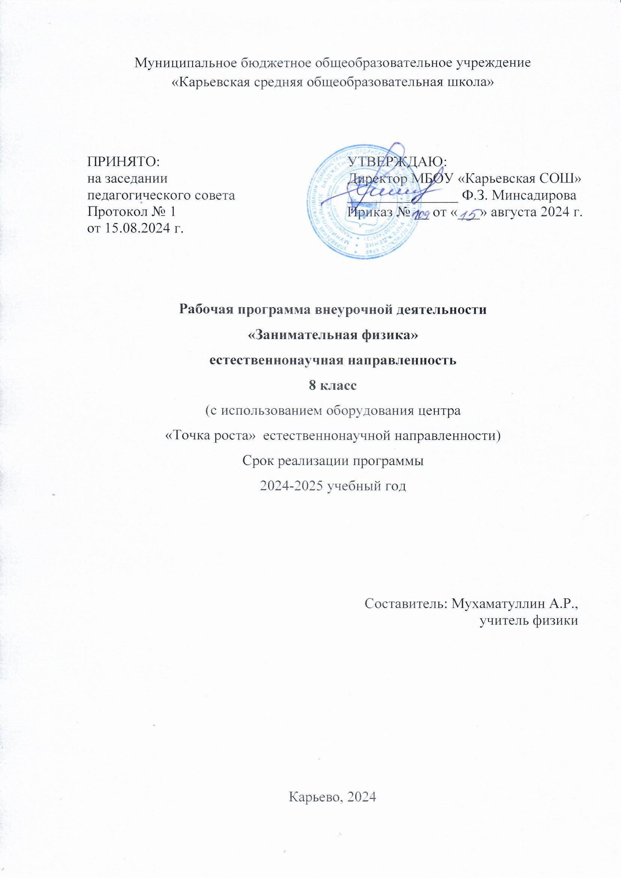

**Пояснительная записка**

Рабочая программа внеурочной деятельности по физике рассчитана на 33 часа – 1 час в неделю в 7-8 классе,

Данная рабочая программа внеурочной деятельности по физике составлена с учётом методических рекомендаций по созданию и функционированию в общеобразовательных организациях, расположенных в сельской местности и малых городах, центров образования естественно-научной и технологичной направленностей («Точка роста») (утверждены распоряжением Министерства просвещения Российской Федерации от 12.01.2021 г. № Р-6) и предусматривает проведение занятий с использованием оборудования центра «Точка роста»

# Планируемые результаты освоения программы внеурочной деятельности

**«Занимательная физика» (с использованием оборудования «Точка роста»**) **в 8 классе.**

Реализация программы способствует достижению следующих **результатов:**

**Личностные:**

В сфере **личностных** универсальных учебных действий учащихся:

* учебно-познавательный интерес к новому учебному материалу и способам решения новой задачи;
* ориентация на понимание причин успеха во внеучебной деятельности, в том числе на самоанализ и самоконтроль результата, на анализ соответствия результатов требованиям конкретной задачи;
* способность к самооценке на основе критериев успешности внеучебной деятельности;

*Обучающийся получит возможность для формирования:*

* внутренней позиции школьника на уровне положительного отношения к школе, понимания необходимости учения, выраженного в преобладании учебно-познавательных мотивов;
* выраженной устойчивой учебно-познавательной мотивации учения;
* устойчивого учебно-познавательного интереса к новым общим способам решения задач.

# Метапредметные:

В сфере **регулятивных** универсальных учебных действий учащихся:

* планировать свои действия в соответствии с поставленной задачей и условиями ее реализации, в том числе во внутреннем плане;
* учитывать установленные правила в планировании и контроле способа решения;
* осуществлять итоговый и пошаговый контроль по результату;
* оценивать правильность выполнения действия на уровне адекватной ретроспективной оценки соответствия результатов требованиям данной задачи и задачной области;
* адекватно воспринимать предложения и оценку учителей, товарищей, родителей и других людей;
* различать способ и результат действия.

*Обучающийся получит возможность научится:*

* в сотрудничестве с учителем ставить новые учебные задачи;
* проявлять познавательную инициативу в учебном сотрудничестве;
* самостоятельно адекватно оценивать правильность выполнения действия и вносить необходимые коррективы в исполнение как по ходу его реализации, так и в конце действия.

В сфере **познавательных** универсальных учебных действий учащихся:

* осуществлять поиск необходимой информации для выполнения внеучебных заданий с использованием учебной литературы и в открытом информационном пространстве,

энциклопедий, справочников (включая лектронные, цифровые), контролируемом пространстве Интернета;

* осуществлять запись (фиксацию) выборочной информации об окружающем мире и о себе самом, в том числе с помощью инструментов ИКТ;
* строить сообщения, проекты в устной и письменной форме;
* проводить сравнение и классификацию по заданным критериям;
* устанавливать причинно-следственные связи в изучаемом круге явлений;
* строить рассуждения в форме связи простых суждений об объекте, его строении, свойствах и связах;

*Обучающийся получит возможность научиться:*

* осуществлять расширенный поиск информации с использованием ресурсов библиотек и сети Интернет;
* записывать, фиксировать информацию об окружающих явлениях с помощью инструментов ИКТ;
* осознанно и произвольно строить сообщения в устной и письменной форме;
* осуществлять выбор наиболее эффективных способов решения задач в зависимости от конкретных условий;
* строить логическое рассуждение, включающее установление причинно-следственных связей;
* могут выйти на теоретический уровень решения задач: решение по определенному плану, владение основными приемами решения, осознания деятельности по решению задачи.

В сфере **коммуникативных** универсальных учебных действий учащихся:

* адекватно использовать коммуникативные, прежде всего - речевые, средства для решения различных коммуникативных задач, строить монологическое сообщение, владеть диалогической формой коммуникации, используя, в том числе средства и инструменты ИКТ и дистанционного общения;
* допускать возможность существования у людей различных точек зрения, в том числе не совпадающих с его собственной, и ориентироваться на позицию партнера в общении и взаимодействии;
* учитывать разные мнения и стремиться к координации различных позиций в сотрудничестве;
* формулировать собственное мнение и позицию;
* договариваться и приходить к общему решению в совместной деятельности, в том числе в ситуации столкновения интересов;

*Обучающийся получит возможность научиться:*

* учитывать и координировать в сотрудничестве отличные от собственной позиции других людей;
* учитывать разные мнения и интересы и обосновывать собственную позицию;
* понимать относительность мнений и подходов к решению проблемы;
* аргументировать свою позицию и координировать ее с позициями партнеров в сотрудничестве при выработке общего решения в совместной деятельности;
* задавать вопросы, необходимые для организации собственной деятельности и сотрудничества с партнером;
* осуществлять взаимный контроль и оказывать в сотрудничестве необходимую взаимопомощь.

# Предметные:

* ориентироваться в явлениях и объектах окружающего мира, знать границы их применимости;
* понимать определения физических величин и помнить определяющие формулы;
* понимать каким физическим принципам и законам подчиняются те или иные объекты и явления природы;
* знание модели поиска решений для задач по физике;
* знать теоретические основы математики.
* примечать модели явлений и объектов окружающего мира;
* анализировать условие задачи;
* переформулировать и моделировать, заменять исходную задачу другой;
* составлять план решения;
* выдвигать и проверять предлагаемые для решения гипотезы;
* владеть основными умственными операциями, составляющими поиск решения задачи.

# Содержание программы внеурочной деятельности 7 класс

**Введение.** Вводное занятие. Цели и задачи курса. Техника безопасности.

# Роль эксперимента в жизни человека.

*Теория:* Изучить основы теории погрешностей. Погрешности прямых и косвенных измерений, максимальная погрешность косвенных измерений, учет погрешностей измерений при построении графиков. Представление результатов измерений в форме таблиц и графиков.

*Практика:* Основы теории погрешностей применять при выполнении экспериментальных задач, практических работ. **(с использованием оборудования «Точка роста»**)

*Характеристика основных видов деятельности:*

Приводить примеры объектов изучения физики (физические явления, физическое тело, вещество, физическое поле). Наблюдать и анализировать физические явления (фиксировать изменения свойств объектов, сравнивать их и обобщать). Познакомиться с экспериментальным методом исследования природы. Сборка приборов и конструкций. Использование измерительных приборов. Выполнение лабораторных и практических работ. Диагностика и устранение неисправностей приборов. Выстраивание гипотез на основании имеющихся данных.

# Тепловые явления.

Тепловое расширение тел. Процессы плавления и отвердевания, испарения и конденсации. Теплопередача. Влажность воздуха на разных континентах.

*Демонстрации:* 1. Наблюдение таяния льда в воде.

1. Скорость испарения различных жидкостей.
2. Тепловые двигатели будущего.

*Лабораторные работы* **(с использованием оборудования «Точка роста»**)

1. Изменения длины тела при нагревании и охлаждении.
2. Отливка парафинового солдатика.
3. Наблюдение за плавлением льда
4. От чего зависит скорость испарения жидкости?
5. Наблюдение теплопроводности воды и воздуха.

*Характеристика основных видов деятельности:*

Самостоятельно формулируют познавательную задачу. Умеют с помощью вопросов добывать недостающую информацию. Использование измерительных приборов. Выполнение лабораторных и практических работ. Диагностика и устранение неисправностей приборов. Выстраивание гипотез на основании имеющихся данных. Конструирование и моделирование Выполнение заданий по усовершенствованию приборов. Разработка новых вариантов опытов. Разработка и проверка методики экспериментальной работы. Работа в малых группах. Анализируют, выбирают и обосновывают своё решение, действия. Представление результатов парной, групповой деятельности. Участие в диалоге в соответствии с правилами речевого поведения.

# Электрические явления.

Микромир. Модели атома, существовавшие до начала XIX. История открытия и действия гальванического элемента. История создания электрофорной машины. Опыт Вольта. Электрический ток в электролитах.

*Демонстрации:* **(с использованием оборудования «Точка роста»**)

1. Модели атомов.
2. Гальванические элементы.
3. Работа электрофорной машины.
4. Опыты Вольта и Гальвани.

*Лабораторные работы:*

1. Создание гальванических элементов из подручных средств.
2. Электрический ток в жидкостях.

*Характеристика* основных видов деятельности:

Управляют своей познавательной и учебной деятельностью посредством постановки целей, планирования, контроля, коррекции своих действий и оценки успешности усвоения. Сравнивают способ и результат своих действий с образцом - листом сопровождения. Обнаруживают отклонения. Обдумывают причины отклонений. Осуществляют самоконтроль и взаимоконтроль. Использование измерительных приборов. Выполнение лабораторных и практических работ. Диагностика и устранение неисправностей приборов. Выстраивание гипотез на основании имеющихся данных. Конструирование и моделирование.

# Электромагнитные явления.

Магнитное поле в веществе. Магнитная аномалия. Магнитные бури. Разновидности электроизмерительных приборов. Разновидности электродвигателей.

*Демонстрации* **(с использованием оборудования «Точка роста»**)*:*

1. Наглядность поведения веществ в магнитном поле.
2. Презентации о магнитном поле Земли и о магнитных бурях.
3. Демонстрация разновидностей электроизмерительных приборов.
4. Наглядность разновидностей электродвигателей.

*Лабораторные работы:* 1. Исследование различных электроизмерительных приборов.

*Характеристика основных видов деятельности:*

Управляют своей познавательной и учебной деятельностью посредством постановки целей, планирования, контроля, коррекции своих действий и оценки успешности усвоения. Сравнивают способ и результат своих действий с образцом - листом сопровождения. Обнаруживают отклонения. Обдумывают причины отклонений. Осуществляют самоконтроль и взаимоконтроль.

# Оптические явления.

Источники света: тепловые, люминесцентные, искусственные. Изготовление камеры - обскура и исследование изображения с помощью модели. Многократное изображение предмета в нескольких плоских зеркалах. Изготовить перископ и с его помощью провести наблюдения. Практическое использование вогнутых зеркал. Зрительные иллюзии, порождаемые преломлением света. Миражи. Развитие волоконной оптики. Использование законов света в технике.

*Демонстрации***(с использованием оборудования «Точка роста»**)

1. Различные источники света.
2. Изображение предмета в нескольких плоских зеркалах.
3. Изображение в вогнутых зеркалах.
4. Использование волоконной оптики.
5. Устройство фотоаппаратов, кинопроекторов, калейдоскопов.

*Лабораторные работы:*

1. Изготовление камеры - обскура и исследование изображения с помощью модели.
2. Практическое применение плоских зеркал.
3. Практическое использование вогнутых зеркал.
4. Изготовление перископа и наблюдения с помощью модели.

*Характеристика основных видов деятельности:*

Управляют своей познавательной и учебной деятельностью посредством постановки целей, планирования, контроля, коррекции своих действий и оценки успешности усвоения. Выделяют и формулируют познавательную цель. Выделяют количественные характеристики объектов, заданные словами. Принимают познавательную цель и сохраняют ее при выполнении учебных действий. Осознают свои действия. Имеют навыки конструктивного общения в малых группах.

# Человек и природа

Автоматика в нашей жизни. Примеры использования автоматических устройств в науке, на производстве и в быту. Средства связи. Радио и телевидение. Альтернативные источники энергии. Виды электростанций. Необходимость экономии природных ресурсов и использования, новых экологичных и безопасных технологий. Наука и безопасность людей.

*Демонстрации:* 1. фотоматериалы и слайды по теме.

*Лабораторные работы:* 1.Изучение действий средств связи, радио телевидения.

*Характеристика основных видов деятельности:*

Самостоятельно формулируют познавательную задачу. Умеют (или развивают) способность с помощью вопросов добывать недостающую информацию.

**Календарно-тематическое планирование 8 класс**

|  |  |  |  |  |  |
| --- | --- | --- | --- | --- | --- |
| № п/п | Дата  проведения | | **Тема занятия** | **Использование оборудования центра**  **естественнонаучной и технологической направленностей**  **«Точка роста»** | примечание |
| **План** | **Факт** |
| **1. Введение (1ч)** | | | | | |
| 1 |  |  | Вводное занятие. Цели и задачи курса. Техника  безопасности. | Компьютерное оборудование |  |
| **2. Тепловые явления (12 ч)** | | | | | |
| 2 |  |  | Разнообразие тепловых явлений. Тепловое расширение  тел. | Компьютерное оборудование |  |
| 3 |  |  | Лабораторная работа  «Изменения длины тела при нагревании и охлаждении». | Оборудование для  лабораторных работ  и ученических опытов |  |
| 4 |  |  | Теплопередача Наблюдение  теплопроводности воды и воздуха | Оборудование для  демонстраций |  |

|  |  |  |  |  |  |
| --- | --- | --- | --- | --- | --- |
| 5 |  |  | Лабораторная работа  «Измерение удельной теплоёмкости различных веществ». | Оборудование для  лабораторных работ и ученических опытов (на базе комплектов для ОГЭ |  |
| 6 |  |  | Плавление и отвердевание.  Лабораторная работа «Отливка парафинового солдатика» |  |
| 7 |  |  | Лабораторная работа  «Наблюдение за плавлением льда» | Оборудование для  лабораторных работ и ученических опытов |  |
| 8 |  |  | Решение олимпиадных задач  на уравнение теплового баланса | Оборудование для демонстраций |  |
| 9 |  |  | Решение олимпиадных задач  на расчёт тепловых процессов | Оборудование для демонстраций |  |
| 10 |  |  | Лаборатория кристаллографии. |  |
| 11 |  |  | Испарение и конденсация. | Оборудование для  демонстраций |  |
| 12 |  |  | Состав атмосферы, наблюдение перехода ненасыщенных паров в  насыщенные. | Оборудование для демонстраций |  |
| 13 |  |  | Влажность воздуха на разных  континентах | Оборудование для  демонстраций |  |
| **3. Электрические явления (8ч)** | | | | | |
| 14 |  |  | Микромир. Модели атома,  существовавшие до начала XIX | Оборудование для  демонстраций |  |
| 15 |  |  | История открытия и действия  гальванического элемента | Компьютерное оборудование |  |
| 16 |  |  | История создания электрофорной  машины |  |
| 17 |  |  | Опыты Вольта. Электрический  ток в электролитах. | Компьютерное  оборудование |  |
| 18 |  |  | Решение олимпиадных задач на  законы постоянного тока | Оборудование для  демонстраций |  |
| 19 |  |  | Наблюдение зависимости сопротивления проводника от  температуры. | Оборудование для демонстраций |  |
| 20 |  |  | Лабораторная работа  «Определение стоимости израсходованной электроэнергии  по мощности потребителя и по счётчику» | Оборудование для  лабораторных работ и ученических опытов (на базе комплектов для ОГЭ |  |
| 21 |  |  | Решение олимпиадных задач  на тепловое действие тока | Оборудование для  демонстраций |  |
| **4. Электромагнитные явления (3ч)** | | | | | |
| 22 |  |  | Электромагнитные явления. | Оборудование для |  |

|  |  |  |  |  |  |
| --- | --- | --- | --- | --- | --- |
|  |  |  | Электроизмерительные  приборы. | демонстраций |  |
| 23 |  |  | Магнитная аномалия.  Магнитные бури | Оборудование для демонстраций |  |
| 24 |  |  | Разновидности  электродвигателей. |  |
| **5. Оптические явления (7ч)** | | | | | |
| 25 |  |  | Источники света: тепловые,  люминесцентные | Оборудование для демонстраций |  |
| 26 |  |  | Многократное изображение  предмета в нескольких плоских зеркалах. |  |
| 27 |  |  | Изготовить перископ и с его  помощью провести наблюдения | Оборудование для демонстраций |  |
| 28 |  |  | Практическое использование  вогнутых зеркал | Оборудование для  демонстраций |  |
| 29 |  |  | Зрительные иллюзии,  порождаемые преломлением света. Миражи. | Оборудование для демонстраций |  |
| 30 |  |  | Развитие волоконной оптики |  |
| 31 |  |  | Использование законов света в  технике |  |
| **6. Человек и природа (2ч)** | | | | | |
| 32 |  |  | Автоматика в нашей жизни . | Компьютерное оборудование |  |
| 33 |  |  | Радио и телевидение |  |